中國文化大學108年度
地理系 移地學習執行成果報告書

計畫類別： | 高教深耕計畫
子計畫名稱： | A4-4 提升學生國際視野，強化國際移動力
主題： | 地理系隴川青移地學習
主辦單位： | 地理系
活動日期： | 108.07.22-08.08
活動地點： | 甘肅、四川、青海、內蒙
參與人數： | 25

承辦者 | 系主任 | 院長
高慶珍
中國文化大學108年度OOO學系
移地學習成果報告書
- 計畫主題類別及計畫名稱
1.推動移地教學，開拓學生國際視野2. 隴川青自然地景移地學習
- 執行方法與步驟
  - 辦理活動時間:108年7月22日-8月8日
  - 舉辦活動地點:甘肅、四川、青海、內蒙各地野外
  - 指導單位或主（協）辦單位:蘭州大學資源環境學院、文大地理系、台北市立大學
  - 參加對象與預估人數:30
  - 姐妹校動員之情形:共有老師研究生3人帶隊並協助講課
  - 執行方法及內容與計畫活動流程:
時間 | 活動內容
第 1 天  7 月 22 日  星期一 | 臺北-蘭州  HU7918 13:15~17:30台灣桃園(TPE)-蘭州中川(LHW)  其他師生直接至東方大酒店報到
第 2天  7 月 23 日  星期二 | 上午：  蘭州九州台黃河階地實習，學習河流階地結構、成因及其環境指示意義  下午：  參觀甘肅省博物館（或地質博物館）
第 3天  7 月 24 日  星期三 | 蘭州至天水市（300km）  上午：學術報告8:30-12:00） （觀雲樓1615）  王乃昂 老師：基於歷史文獻與考古遺存互證的唐玉門關新探  張建明 老師：實習路線介紹  下午：路線考察黃土地貌及溫帶、暖溫帶自然景觀
第4天  7 月 25 日  星期四 | 麥積山-武都區（250km）  全天：麥積山考察，分析紅層地貌（丹霞地貌）的成因及發育機理
第 5天  7 月 26 日  星期五 | 武都至川主寺：（270km）  上午：武都萬象洞考察  下午：白龍江泥石流扇形地、白水江壺穴、吊腳樓景觀、中國南北地理分界線和武都段幹熱河谷考察
第 6 天  7 月 27 日  星期六 | 全天：黃龍寺考察：重點考察鈣華瀑布、古冰川遺跡，揭示其核心景觀的成因機理和演化歷程，開展旅遊資源價值評估問卷調查
第 7天  7 月 28 日  星期日 | 川主寺至臨夏：500km  岷江、嘉陵江（白龍江）源路線考察，分析松潘高原（若爾蓋地區）湖泊、濕地眾多的地理原因，觀察青藏高原、黃土高原過渡帶的景觀結構
第8天  7 月 29 日  星期一 | 臨夏-和政-循化（250km）  上午：臨夏至和政、廣河（50km）  考察和政古生物化石博物館，分析其災難原因；參觀齊家文化博物館  下午：和政-循化，路線考察達力加山垂直帶
第 9 天  7 月 30 日  星期二 | 循化-西寧（200km）  上午：考察黃河基座階地，辨析特大型洪水與泥石流堆積的特徵差異；考察喇家遺址（齊家文化災難遺存）博物館等，分析官亭盆地、循化盆地的主要地質災害及形成原因和分佈規律
第10 天  7 月 31 日  星期三 | 湟中-日月山-青海湖-海晏灣-湟源-西寧（350km）  上午：參觀塔爾寺  中午：考察青海湖二郎尖，青海湖古湖堤、近代砂礫質岸堤等層狀地貌和湖岸沙丘等考察，古湖堤礫石層產狀分組測量
第 11 天  8 月1 日  星期四 | 西寧-大通-青石嘴-崗什卡-冷龍嶺-張掖（400km）  崗什卡冰川地貌考察，穿越達板山、冷龍嶺，祁連山垂直地帶譜考察
第 12天  8 月2 日  星期五 | 上午：張掖地質公園，現場討論張掖紅山灣紅層地貌的成因、分類、命名與保護問題  下午：張掖濕地公園考察  晚：張掖城市地理考察
第 13 天  8 月3 日  星期六 | 張掖-巴丹吉林鎮-巴丹吉林沙漠-九棵樹（350km）  上午：路線考察河西走廊-北山-阿拉善高原  下午：巴丹吉林沙漠地質公園考察
第 14天  8 月4 日  星期日 | 九棵樹-民勤沙生植物園-紅水河-武威市（300km）  上午：九棵樹砂楔（古多年凍土）觀測，瞭解古環境重建方法；沙漠-綠洲過渡帶路線考察  下午：石羊河流域水資源利用、紅崖山水庫、武威綠洲
第15天  8月5日  星期一 | 武威  上午:雷台公園、文廟參觀  下午:河西走廊東段路線考察
第16天  8月6日  星期二 | 黃河石林乾燥地形考察
第17天  8月7日  星期三 | 上午:準備報告  下午:總結報告
第18天  8月7日  星期三 | 蘭州-台北

- 具體成果及活動效益

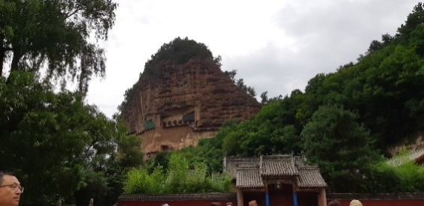 | 麥積山丹霞地形
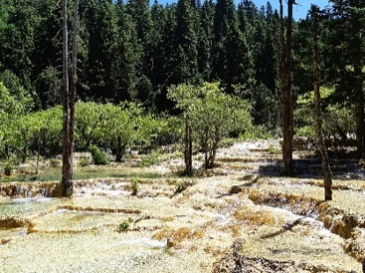 | 黃龍石灰岩地形
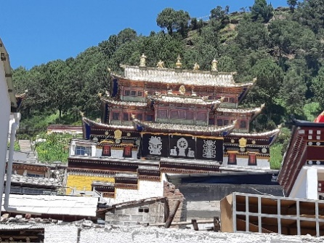 | 深具歷史的藏系格魯教派朗木寺
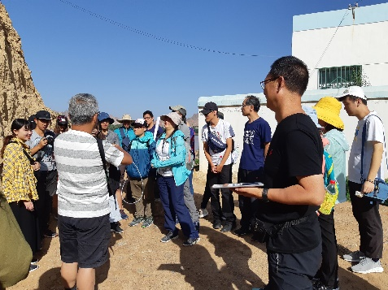 | 黃河基座解釋
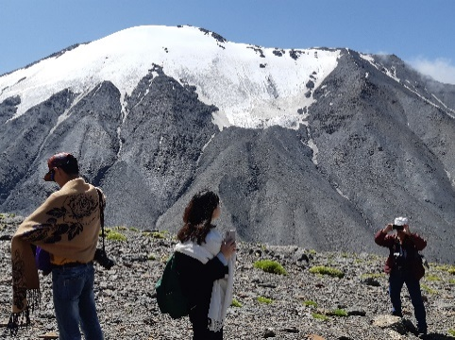 | 崗什卡冰川
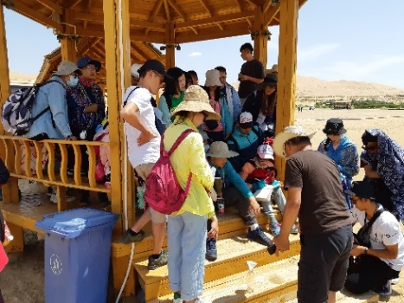 | 巴丹吉林沙漠上課
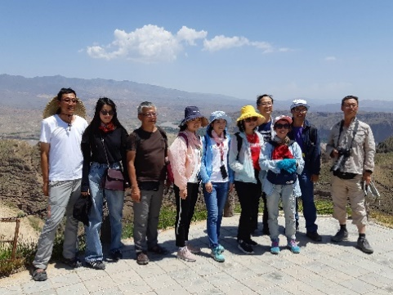 | 黃河石林所有師長合照
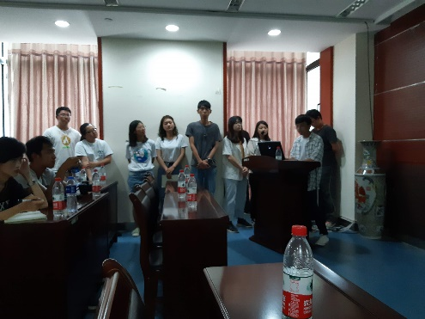 | 總結報告

透過張建明老師的課程，同學理解到丹霞地形是砂岩、頂平、坡陡、麓緩的一種地形，行程中張掖七彩丹霞、冰溝丹霞都給大家做了很好的示範。此外，崗什卡冰川，則提供同學學習冰川特別是冰退地形的好場所。巴丹吉林沙漠則是另外一種啟示，沙漠中分布了上百個湖泊，打破我們沙漠絕無水源的概念，而鹹水湖與淡水湖相鄰彼此影響。這些都提箱同學相當多的認知突破。

- 學生獲益
將課本上文字活化成知識，此外與南京河海大學的學生、蘭州大學研究生、台北市立大學學生共同生活、討論，融不同成長背景一起學習，成長甚多。蘭大張建明老師提到本班是歷年來生活紀律最好的一隊，深獲讚賞。
- 姊妹校深化程度 (交流學校若非為本校姊妹校請簡述此行雙方交流成果)
繼四月份南湖大山的冰川考察，蘭大老師計畫在10月再次前來台灣探查雪山與玉山冰川。雙校在野外考察的互動頻繁、熱絡。
3.貴系國際化交流程度
- 結論與建議
對地理系學生而言，一次的野外學習，除印證課本的理論，將不同緯度、不同氣候下的地形在十幾天內做一個比對，雖然辛苦，但彼此的學習就是活在人文地景中，將地理學內容緊緊相扣，這種野外課程是非常珍貴值得的。

